**PROYECTO**

**PÁGINA WEB “RESTAURANTES”**

**MANUAL DE USUARIO**



**DOCENTE**

**ING. EDDYE LINO MATAMOROS**

**SEMESTRE INVIERNO**

**MARZO 2019**

**TECNOLÓGICO ESPÍRITU SANTO**

**SISTEMAS INFORMÁTICOS**

**INTERNET 1**

# Indice

1. Indice 1
2. Introducción 2
3. Objetivos 4

Objetivo general 4

Objetivos específicos. 4

COMPONENTES. 5

Página de inicio de sesión. 6

Imagen 1:Página de inicio de sección 6

Menú de selección. 6

Imagen 2:Presentación del menú de "RestauranTES" 6

Menú platos fuertes. 7

Imagen 3:Menú de platos fuertes 7

Menú entradas. 8

Imagen 4: Menú de entrada 8

Menú piqueos. 9

Imagen 5:Menú de piqueos 9

Menú postres. 10

Imagen 6: Menú postres 10

Menú Mesero. 11

Imagen 7: Menú meseros 11

Imagen 8: Petición de orden 12

MENÚ CHEF 12

Imagen 9:Menú chef 12

Imagen 10: Campos a llenar para la orden 13

Imagen 11: Datos aceptados 13

Imagen 12: Menú administrador 14

Página de Contáctenos 15

Imagen 13:Comentario del cliente 15

Actualizar platos 15

Imagen 14: Mantenimiento de platos 15

Consulta clientes activos 16

Imagen 15:Consulta de clientes activos 16

SUGERIR Platos 16

Imagen 16: Sugerir Plato 16

Imagen 17: Sugerir Plato (Agregar el nombre) 17

VOTAR POR EL PLATO SUGERIDO 17

Imagen 18: Votar por platos sugeridos 17

Imagen 19: Votar por platos sugeridos(seleccionar) 18

PLatos mas solicitados 18

Imagen 20: Platos más solicitados 18

Imagen 21: Publicar platos 19

Imagen 22: Agregar plato 19

Reservar mesa 20

Imagen 23: Reservación 20

Imagen 24: Plato agregado 20

calificar plato (control de rating) 21

Imagen 25: Control de Rating 21

FInalizar sesion 21

Imagen 26: Cerrar Sesión 21

Imagen 27: Iniciar sesión nuevamente 22

Producto 23

Imagen 28: Productos varios con informacion 23

Administrar permisos 24

Imagen 29: Lista de permisos 24

Imagen 30: Administrar permisos 24

# Introducción

En este manual se muestra al usuario las diferentes pantallas que existen en el proyecto, como por ejemplo la pantalla de Menú con las diferentes categorías de platos que existen en el restaurante, también se muestra todos los platos por categoría y su respectiva descripción como también su precio.

Esto para que se conozca las facilidades con la que un cliente podría hacer su pedido y con la que el mesero y los chef puedan ejecutar las tareas con mayor agilidad.

Se muestra el menú de meseros, el de chef y el del administrador.

En un futuro la página de clientes mostrara el tiempo de espera para su orden, por el momento en esta documentación se mostrará una descripción del producto seleccionado un tiempo aproximado. El mesero hace los pedidos por medio de la página y el chef tendrá una pantalla que le permitirá ver las órdenes que van realizando los meseros. El administrador tendrá opción a ingresar empleados, crear los usuarios, insertar los platos o bebidas.

Para la realización del proyecto se utilizó ASP.NET y como lenguaje de programación se lo realizó en Visual Basic.

Es importante considerar que este sistema se irá perfeccionando constantemente por los estudiantes de la asignatura Internet I en los bimestres posteriores.

# Objetivos

## Objetivo general

Beneficiar a los meseros a realizar una gestión más ágil y de forma eficaz.

## Objetivos específicos.

* Brindar una buena información detallada sobre el sitio web.
* Facilitar el entendimiento de la lógica del sitio web para los desarrolladores

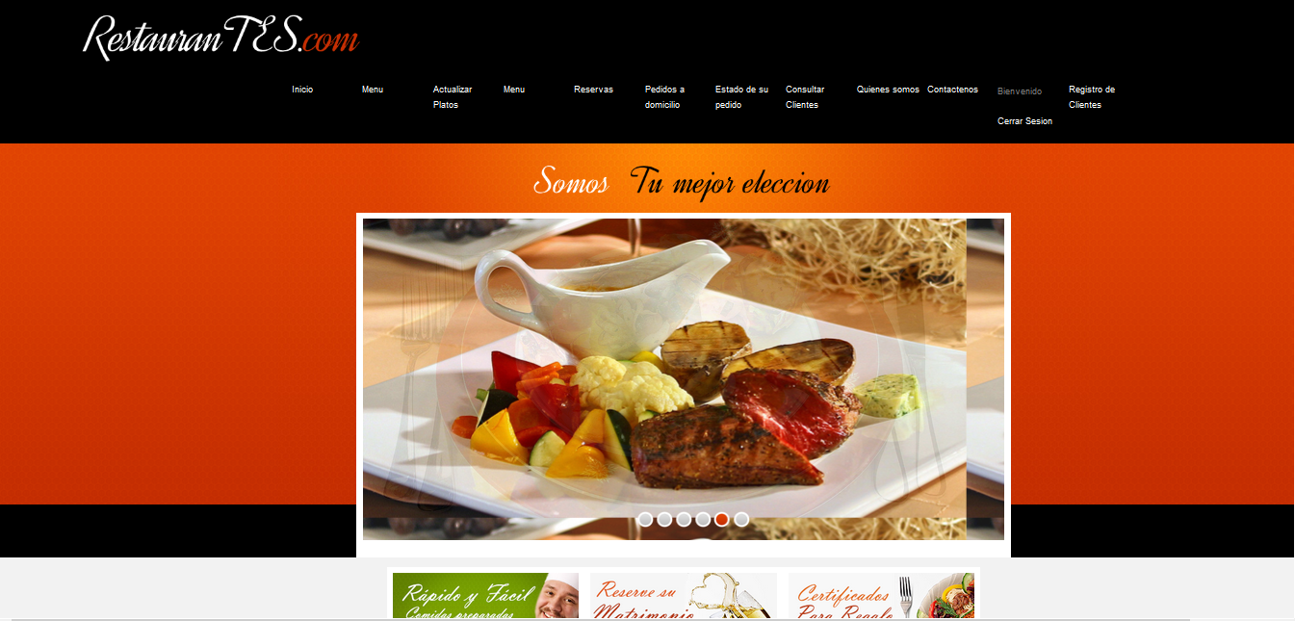

## **COMPONENTES**.

Nuestro proyecto está compuesto por varias secciones o páginas enlazadas entre sí.

* Restaurantes.com es la página principal que consta con un Slider, imágenes y enlaces a las redes sociales del restaurant.
* Quienes Somos, pagina que describe al restaurant.
* Chefs, muestra información básica de los chefs.
* Contáctenos, con la opción de dejar comentarios y poder ver la ubicación exacta del restaurant.
* Ingresar específicamente para los meseros, chef y administrador. Nuestro proyecto se enfocó en la sesión del mesero para que pueda realizar los pedidos.

## **Página de inicio de sesión.**

Una vez que el usuario haya ingresado a la página de “RestauranTES” se le presentará la siguiente imagen, la cual pedirá el nombre y contraseña del usuario.

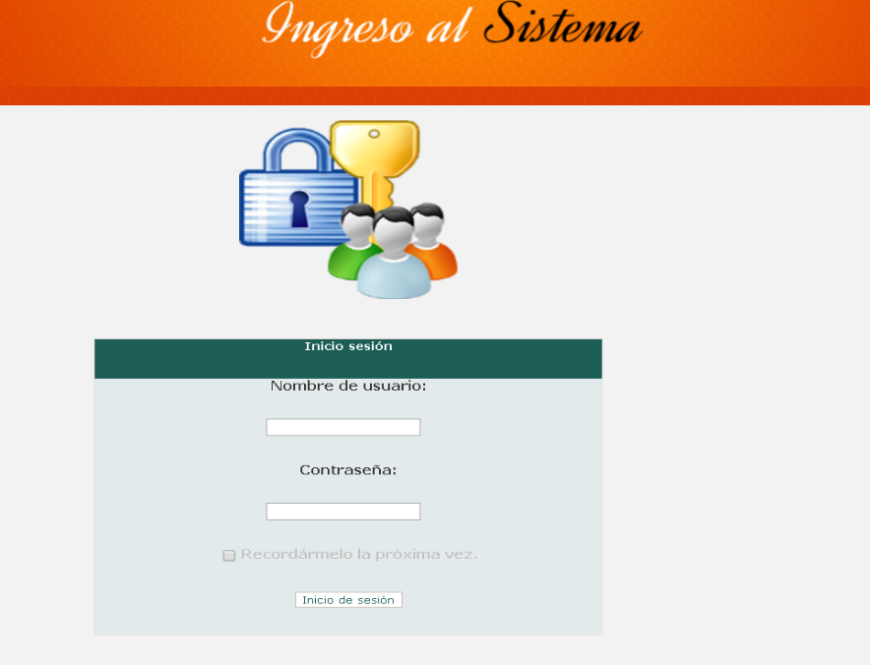

### Imagen 1:Página de inicio de sección

## Menú de selección.

Una vez que el usuario haya iniciado sección con su cuenta le presentará el menú de la página.

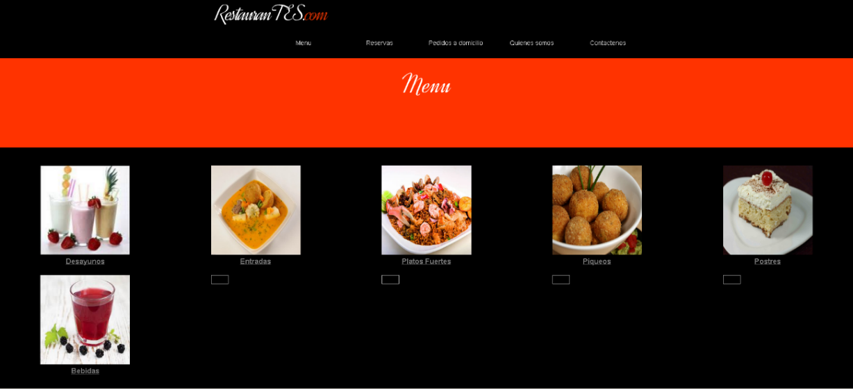

### Imagen 2:Presentación del menú de "RestauranTES"

En este menú se encuentra las categorías que vende el restaurante, de esta forma solo se le da un click podrá elegir la categoría deseada.

Podemos encontrar las siguientes categorías

* Desayunos
* Entradas
* Platos fuertes
* Piqueos
* Postres

Al dar clic en cualquiera de estas categorías se mostrará en pantalla todos los platos que ofrece el restaurante en la categoría seleccionada.

A continuación, mostraremos el menú de la categoría Platos Fuertes.

## Menú platos fuertes.

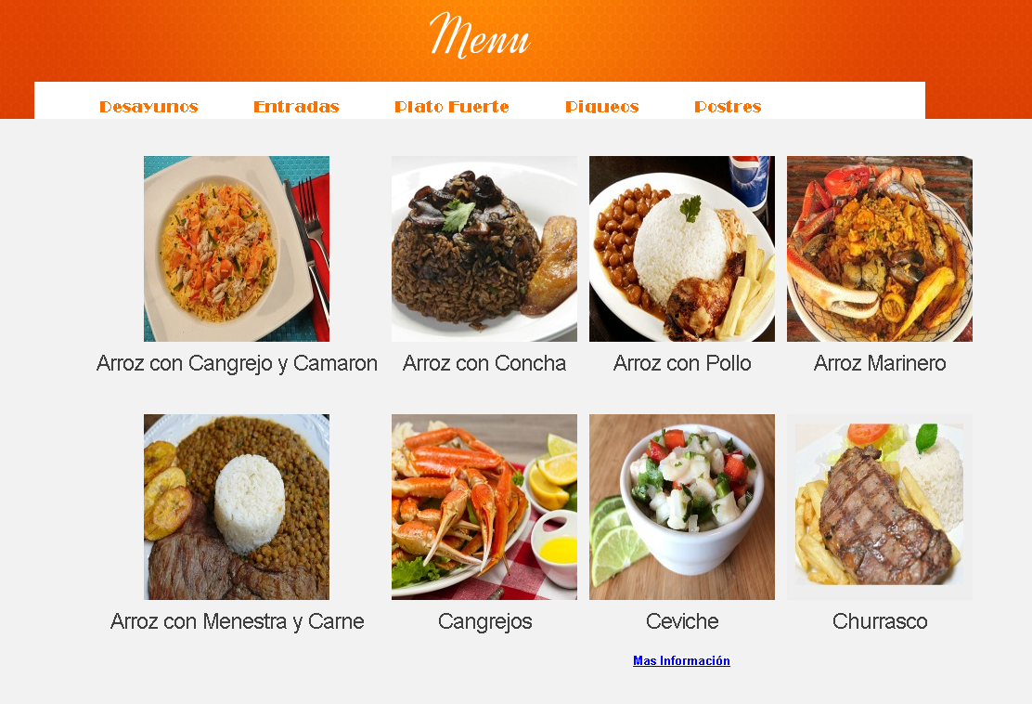

### Imagen 3:Menú de platos fuertes

Al dar clic en el vínculo “Más Información” podemos ver un detalle de los ingredientes de los platos, así como también podemos ver su precio.

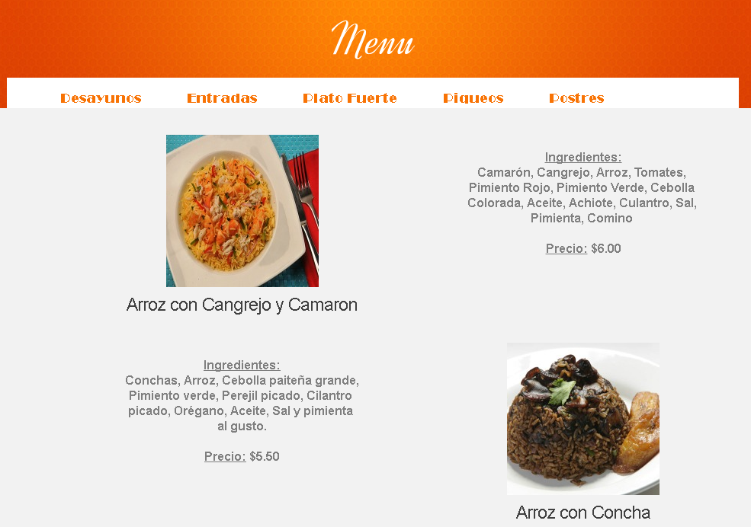

## Menú entradas.

De la misma manera como se mostró con el menú de los platos fuertes el resto del menú de esta página web funcionan igual, adjuntaremos las imágenes de cada pantalla para ilustrar la manera en el usuario observará los menús.

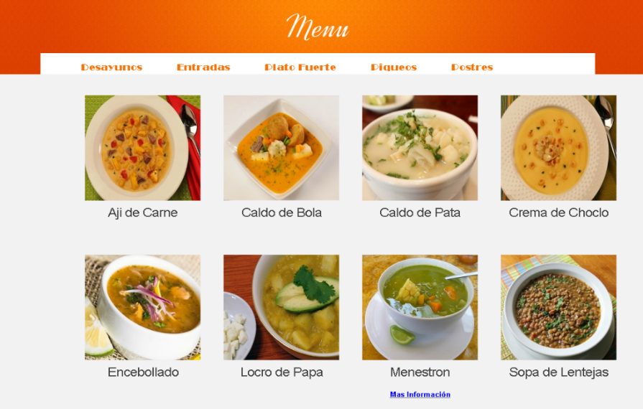

### Imagen 4: Menú de entrada

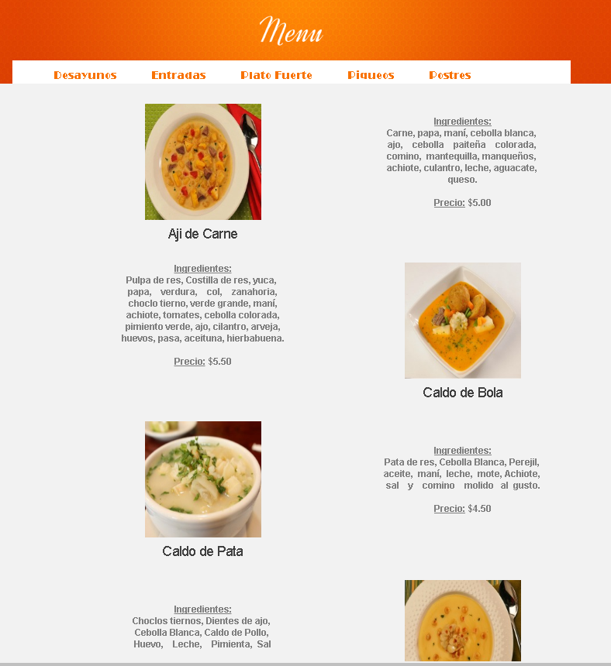

## Menú piqueos.

También tendrá la opción de ver la presentación del menú de piqueos.

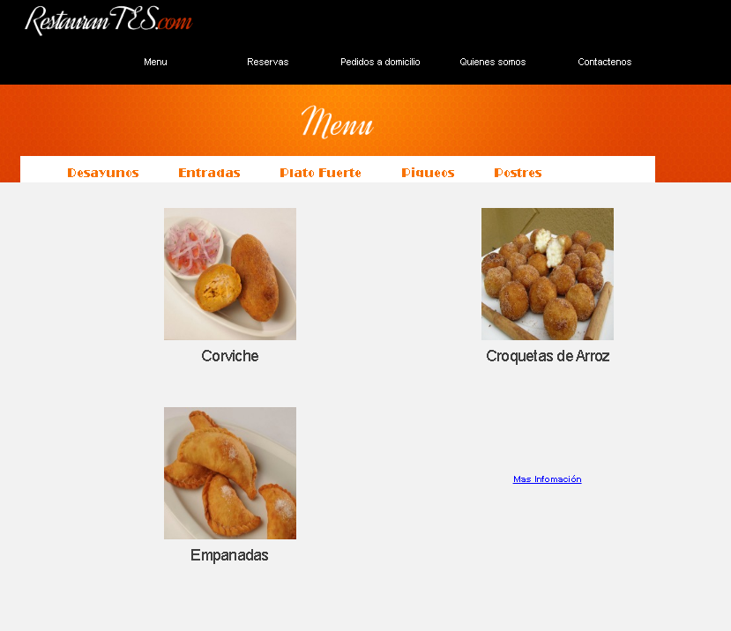

### Imagen 5:Menú de piqueos

Así mismo tendrá la opción de ver la información de cada uno de los platos que se le presentan.

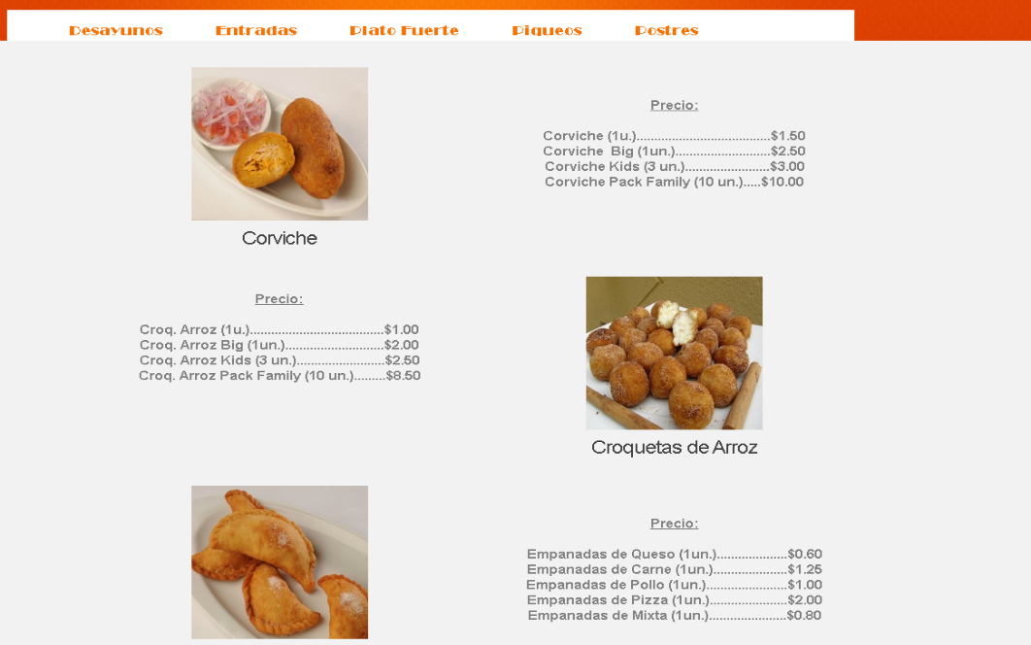

## Menú postres.

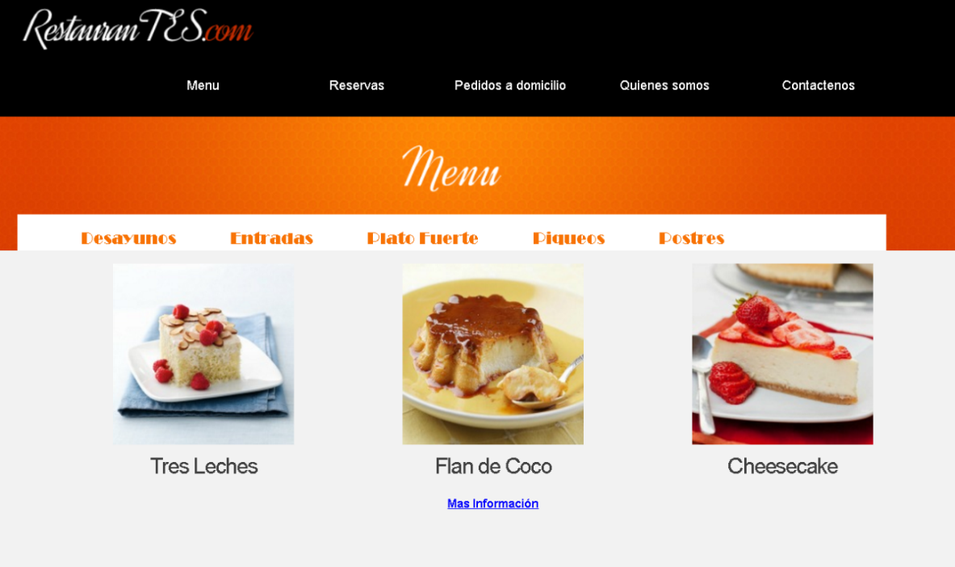

### Imagen 6: Menú postres

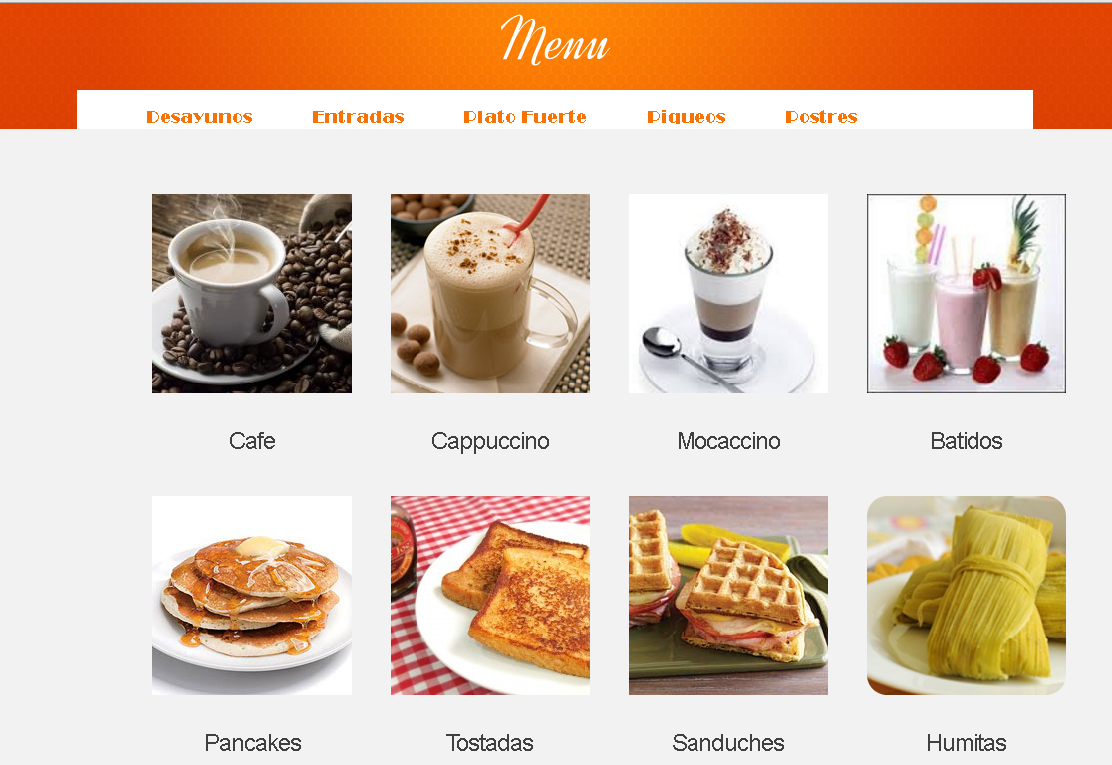

## Menú Mesero.

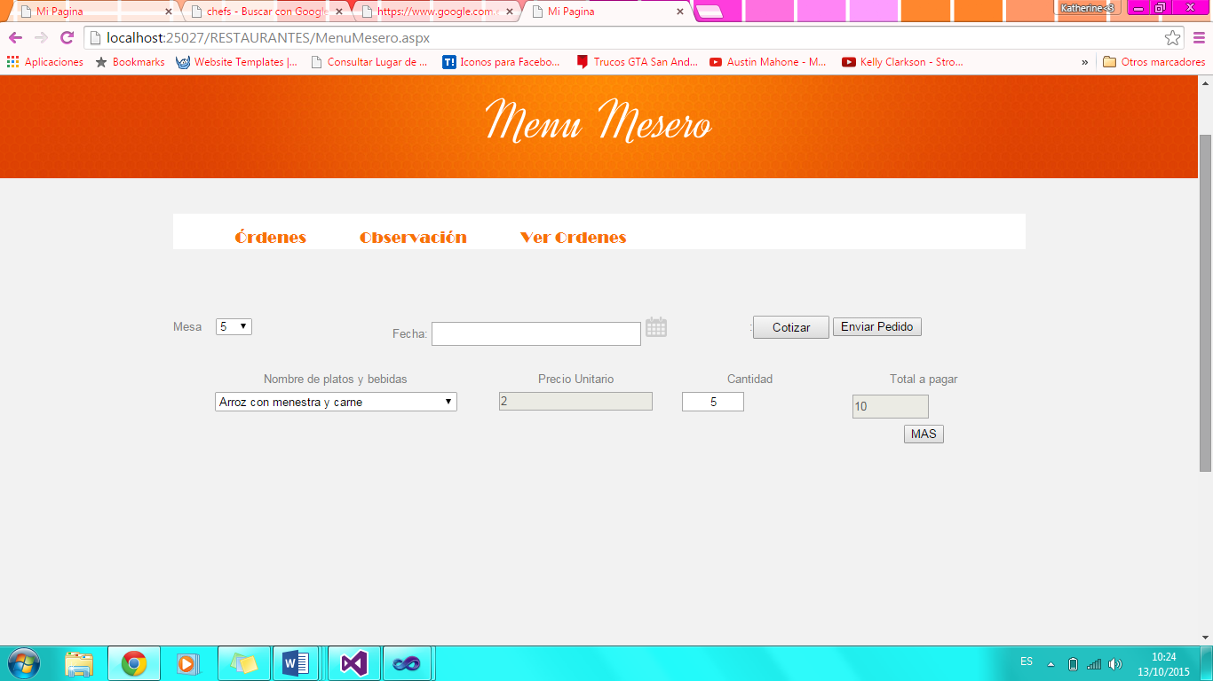

### Imagen 7: Menú meseros

Contiene las mesas disponibles del restaurante además tiene la opción de seleccionar el plato o bebida e ingresar la cantidad de platos a pedir. Al dar clic en el Botón Cotizar realiza un cálculo que muestra el precio unitario y el valor a pagar de ese pedido. Tiene que seleccionar la fecha para que sea filtrada en cocina al Enviar Pedido.

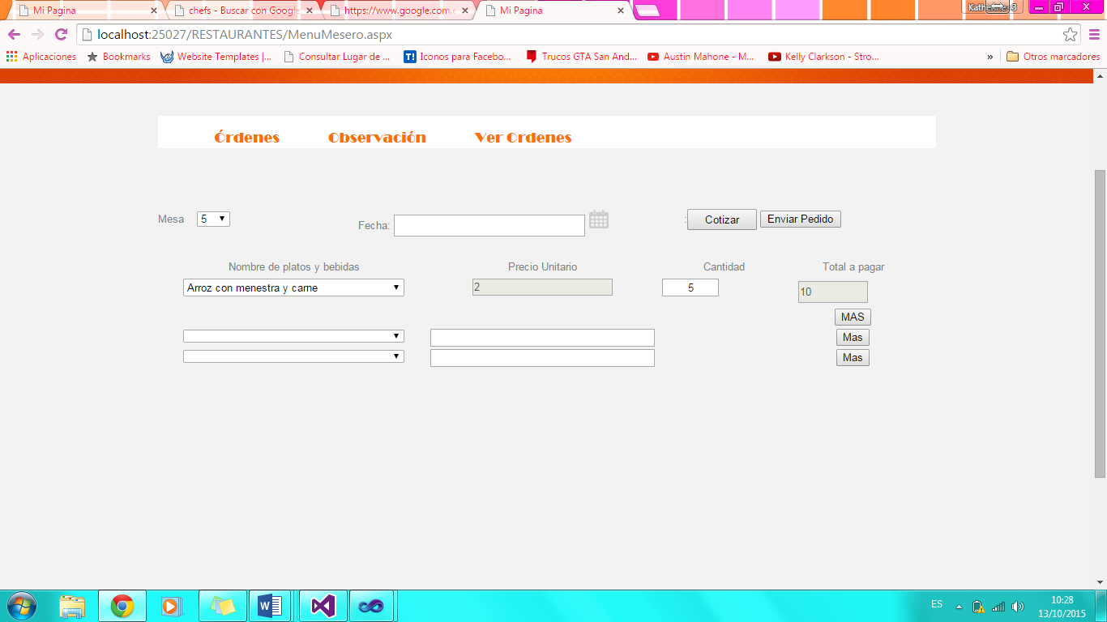

### Imagen 8: Petición de orden

El mesero al dar clic en *MAS*  se le aumentan la cantidad de textbox y dropdown list para continuar haciendo el pedido.

## MENÚ CHEF

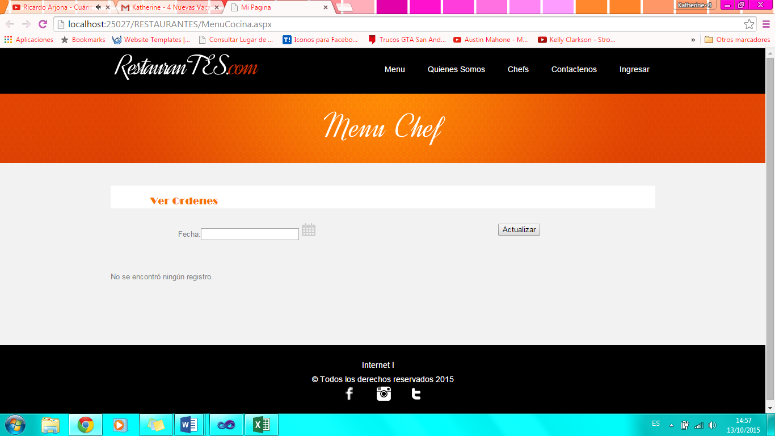

### Imagen 9:Menú chef

Cuando el mesero ya envió la orden, en la cocina el Chef se encarga de seleccionar la fecha de las órdenes y clic en *Actualizar* para que le muestre los pedidos

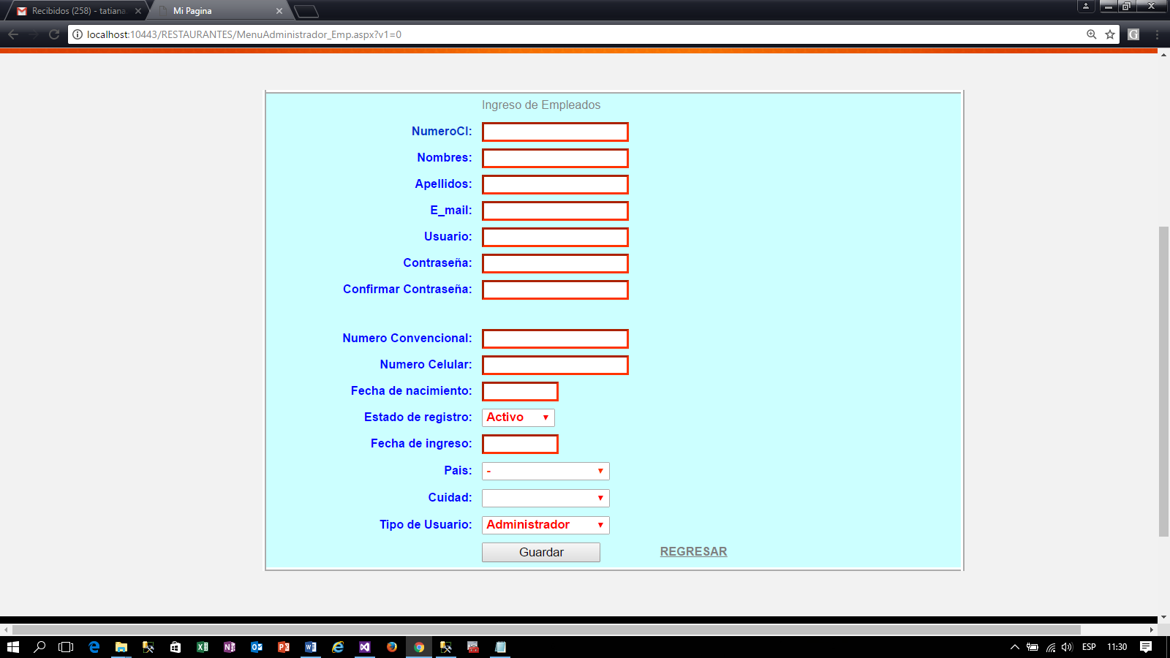

### Imagen 10: Campos a llenar para la orden

El administrador podrá ingresar al Empleado, y tendrá que llenar los campos obligatorios para ser almacenados en la Base de datos.

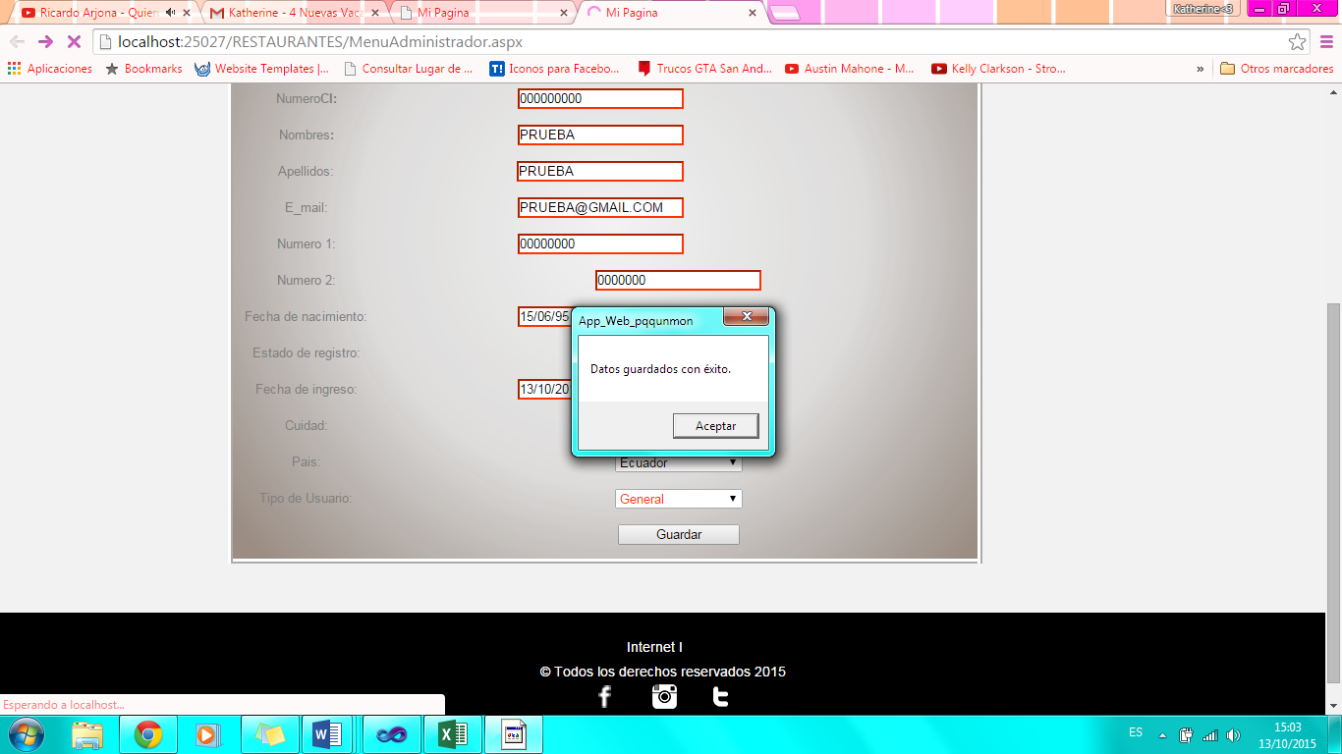

### Imagen 11: Datos aceptados

Al dar clic en *Guardar* ingresara los datos, mostrara un mensaje y lo re direccionará hacia la siguiente página.

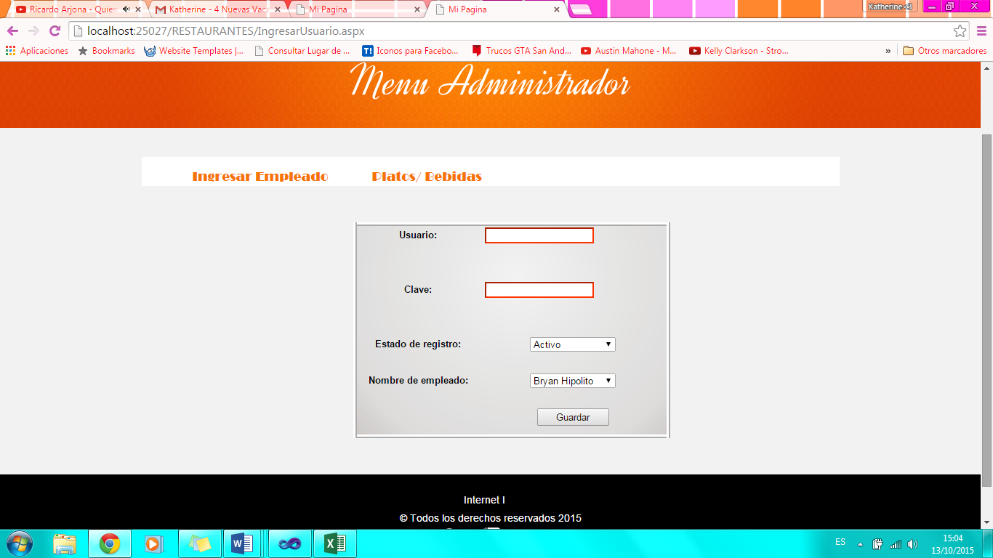

### Imagen 12: Menú administrador

Campos vacíos que deben ser llenados y seleccionar el último nombre del empleado ingresado. Guardado con éxito.

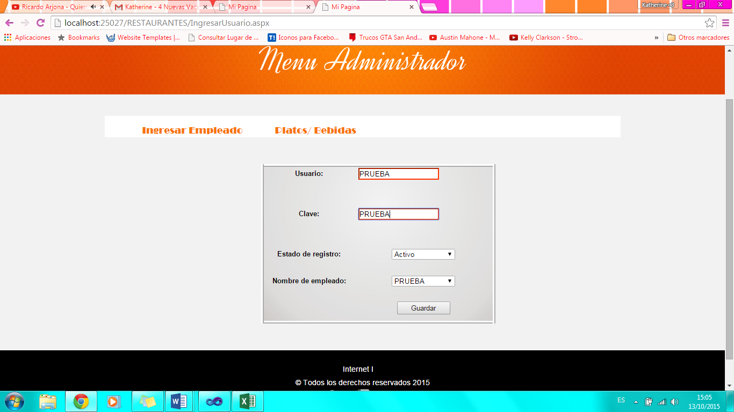

## Página de Contáctenos

El usuario podrá dejar algún mensaje si desea, su crítica, recomendaciones o lo que guste, para que el restaurante pueda tener en consideración.

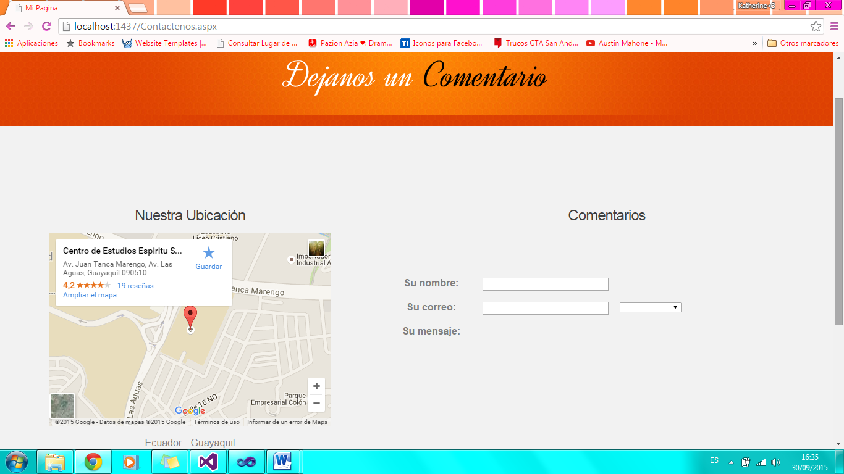

### Imagen 13:Comentario del cliente

## Actualizar platos

Podremos actualizar el catalogo

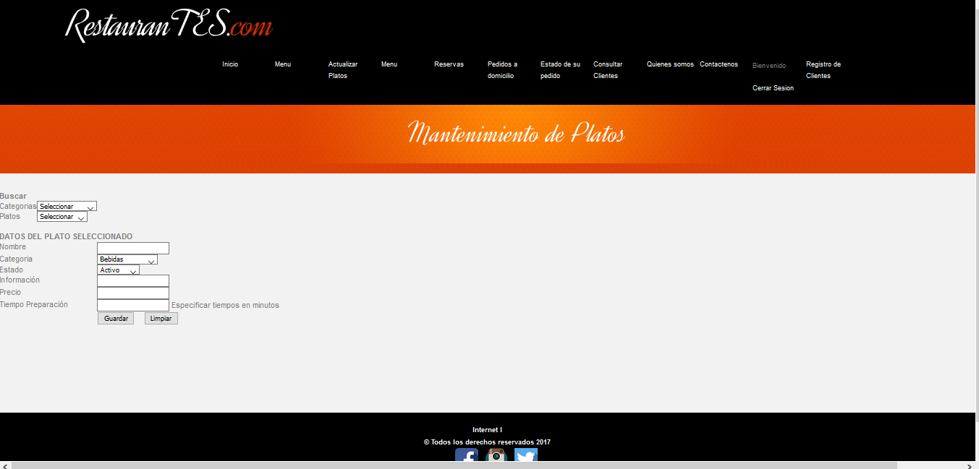

### Imagen 14: Mantenimiento de platos

## Consulta clientes activos

La opción consulta de clientes activos mostrará la lista de cliente activos puestos en la base de datos.

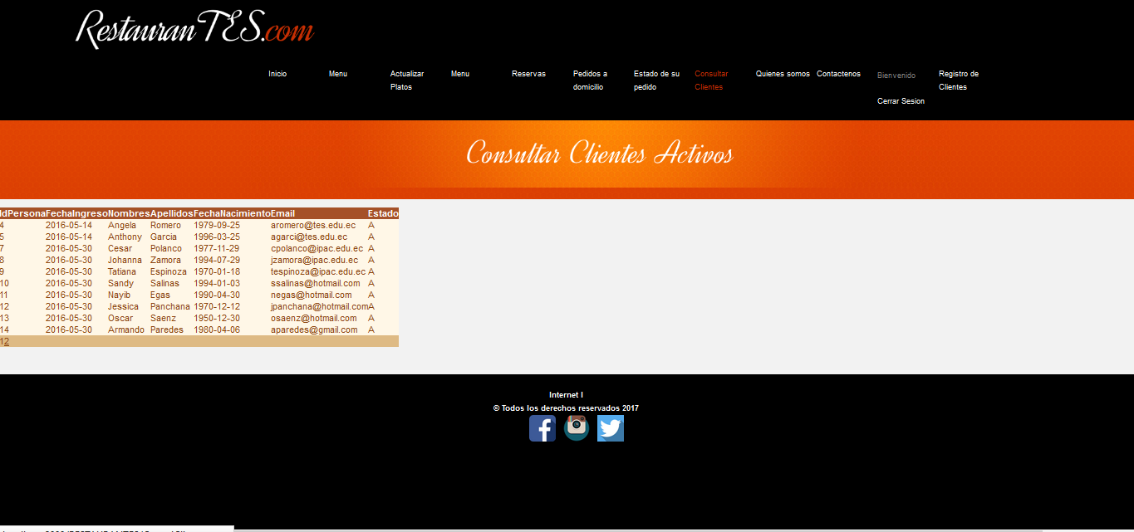

### Imagen 15:Consulta de clientes activos

## SUGERIR Platos

Por parte del usuario cliente tenemos la opción sugerir plato.

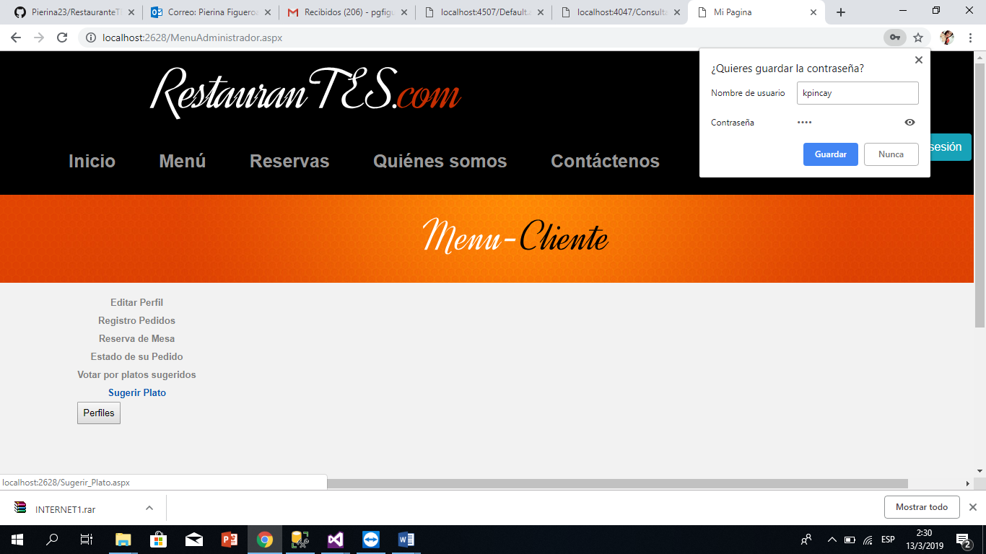

### Imagen 16: Sugerir Plato

Agregar el nombre del plato que deseamos sugerir y un comentario acerca del plato y luego damos click en Guardar.

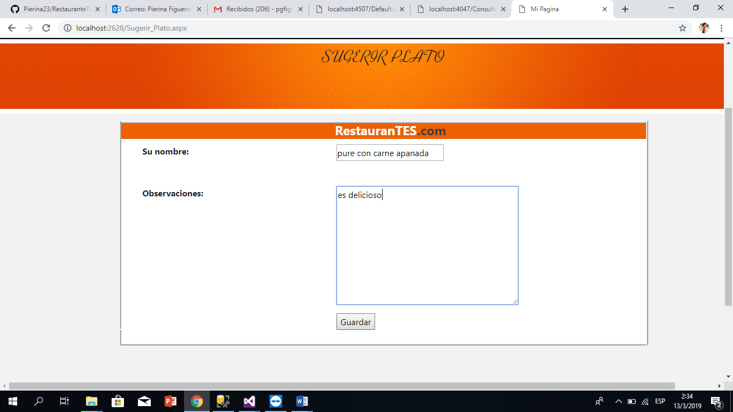

### Imagen 17: Sugerir Plato (Agregar el nombre)

## VOTAR POR EL PLATO SUGERIDO

En el menú cliente tenemos una opción para votar por el plato que sugerimos anteriormente.

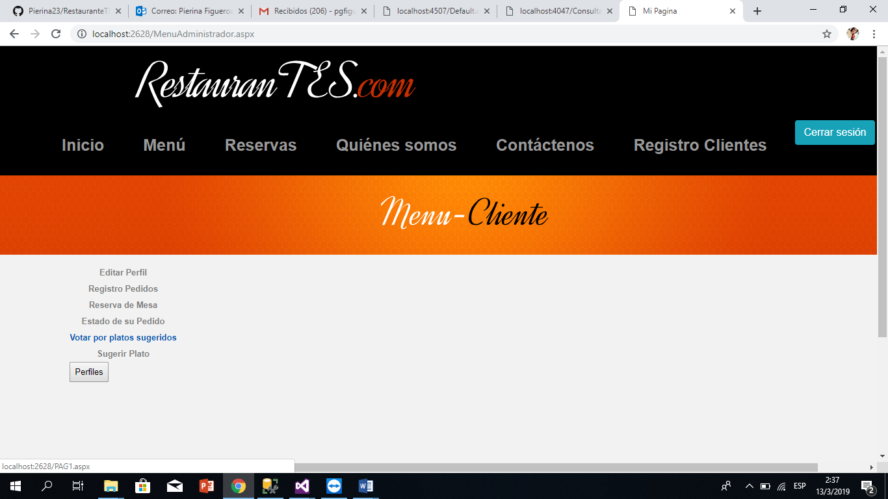

### Imagen 18: Votar por platos sugeridos

Se puede observar que encuentra registrado el plato que sugerimos anteriormente, seleccionamos el checkbox del plato que sugerimos y damos clic en votar.

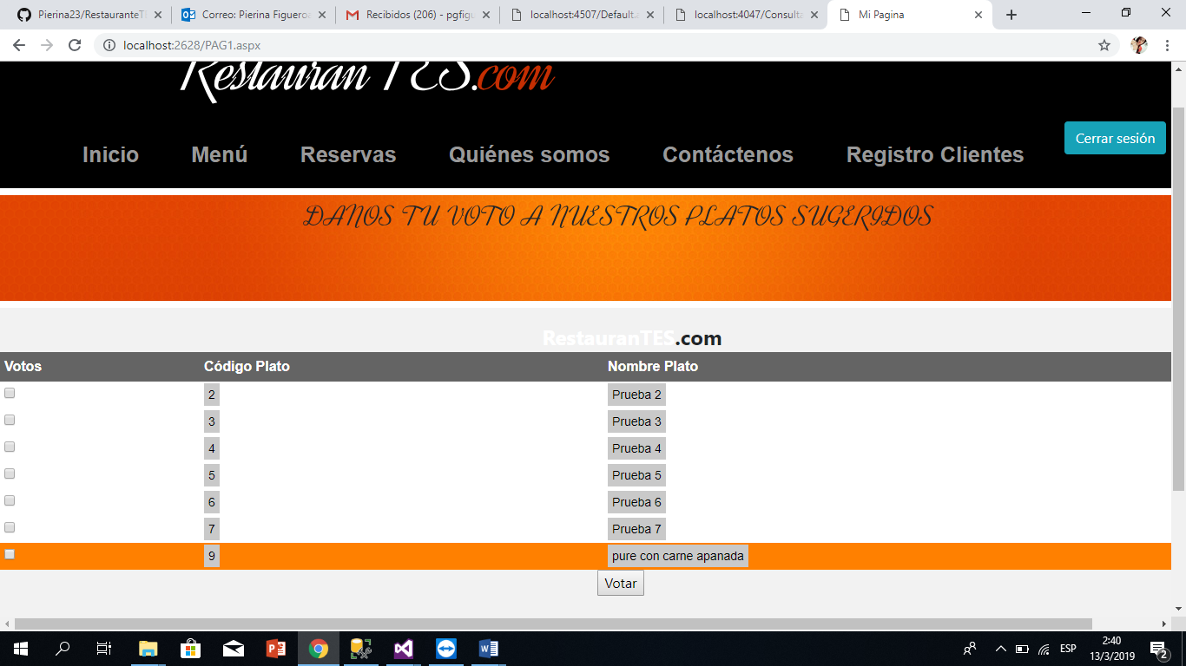

### Imagen 19: Votar por platos sugeridos(seleccionar)

## PLatos mas solicitados

Por parte el usuario Administrador tenemos la opción de los platos solicitados para que el administrador pueda observar los platos que han sugeridos los clientes con sus respetivas votaciones.

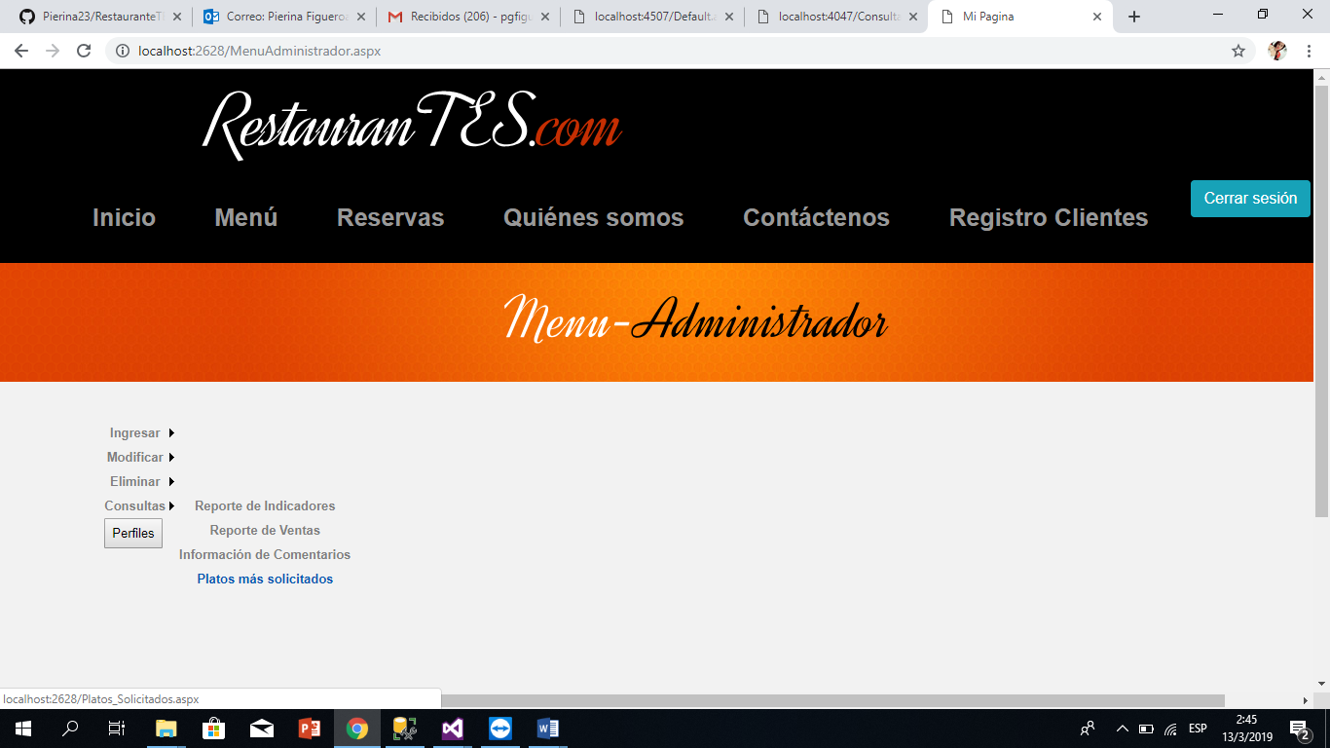

### Imagen 20: Platos más solicitados

El administrador puede observar los platos sugeridos y si selecciona cualquiera de ellos y da clic en publicar platos aparece una pantalla para agregar los siguientes datos.

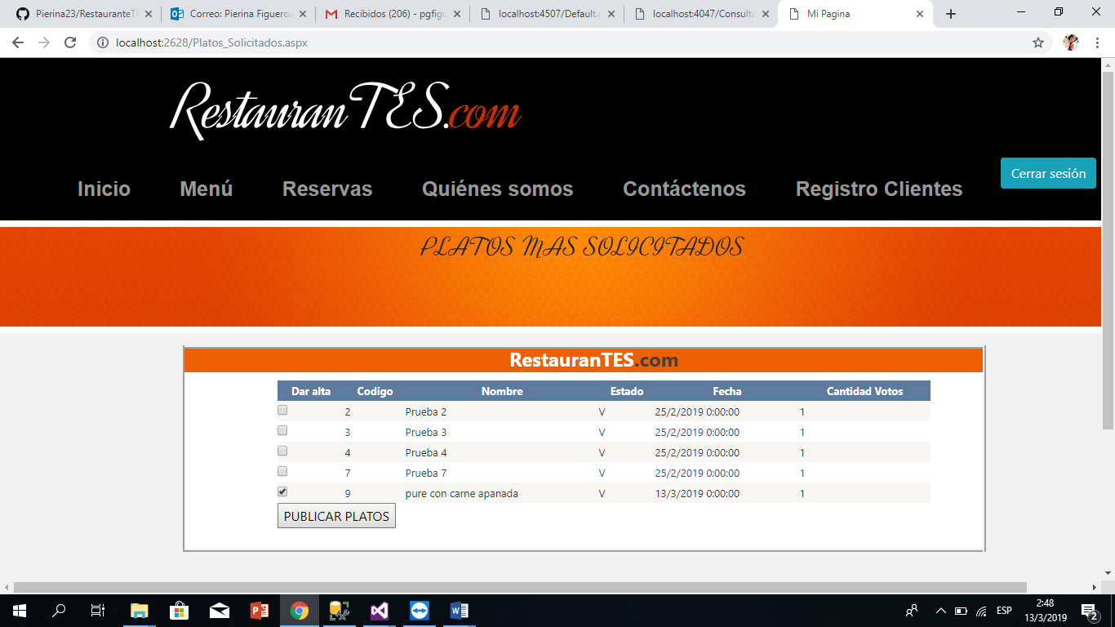

### Imagen 21: Publicar platos

Aparece una pantalla donde el administrador puede elegir la categoría, colocar el precio y la información del plato que va hacer publicado en el menú.

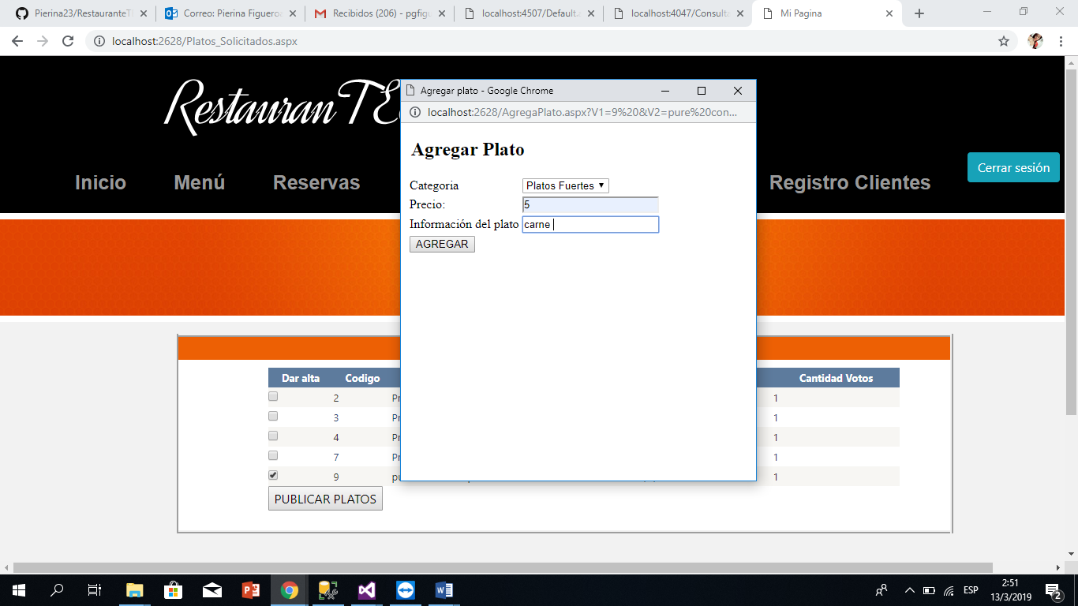

### Imagen 22: Agregar plato

## Reservar mesa

En esta opción vamos a realizar una reservación y nos daremos cuenta que ya aparecerá el plato que el administrador agrego.

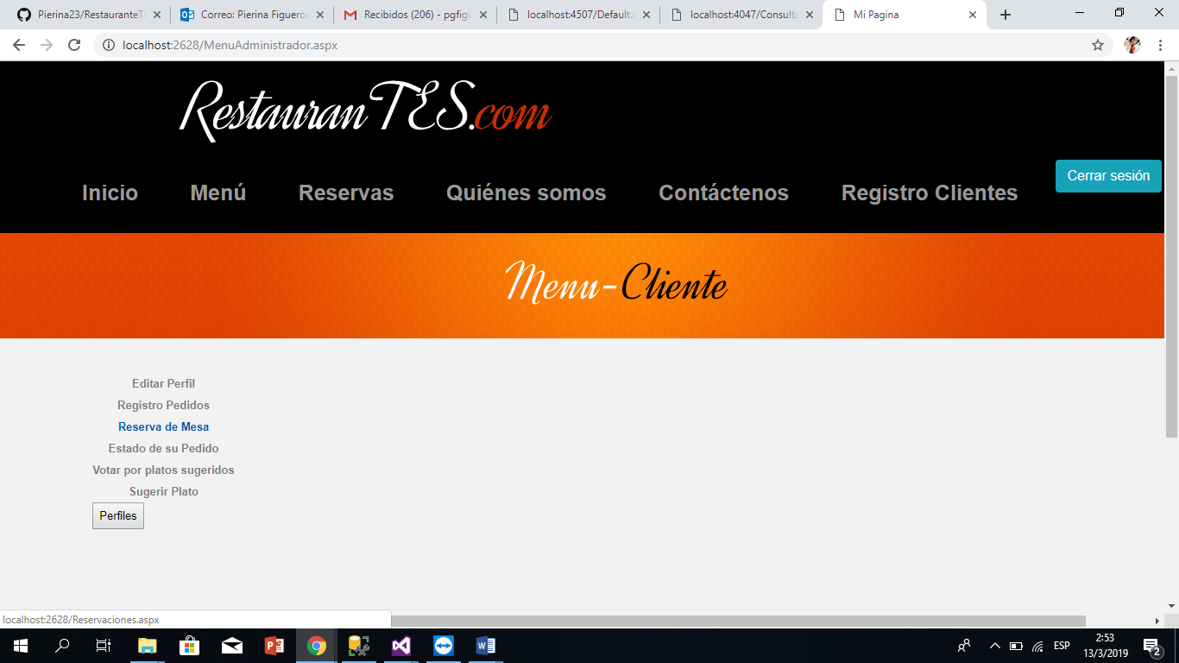

### Imagen 23: Reservación

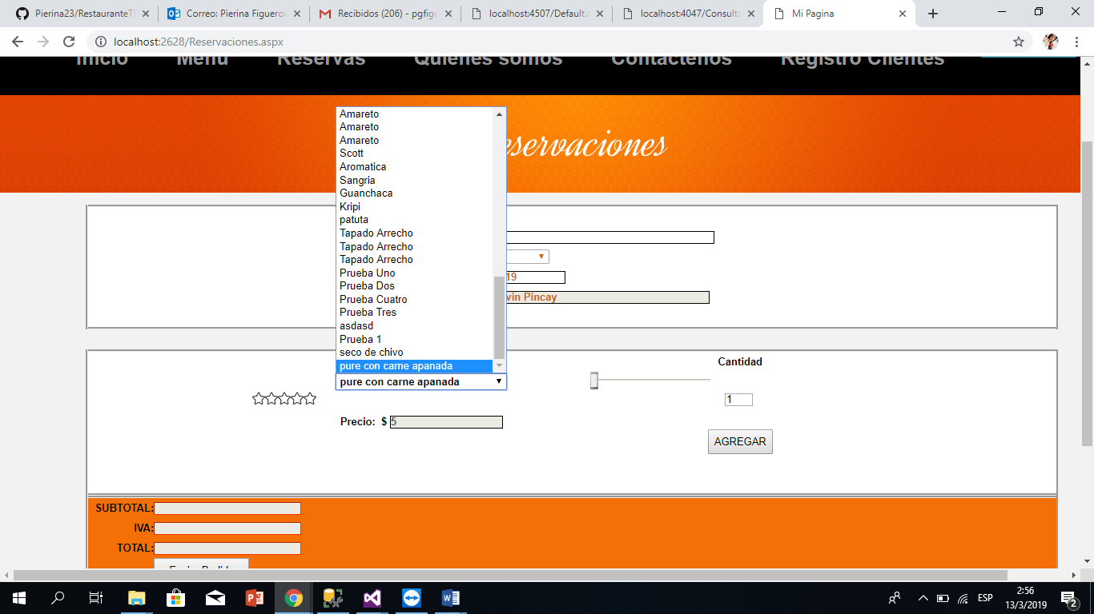

### Imagen 24: Plato agregado

## calificar plato (control de rating)

En la opción de reservar mesas al momento de elegir el plato aparecerá el control de rating para calificar el plato que vayan a servir.

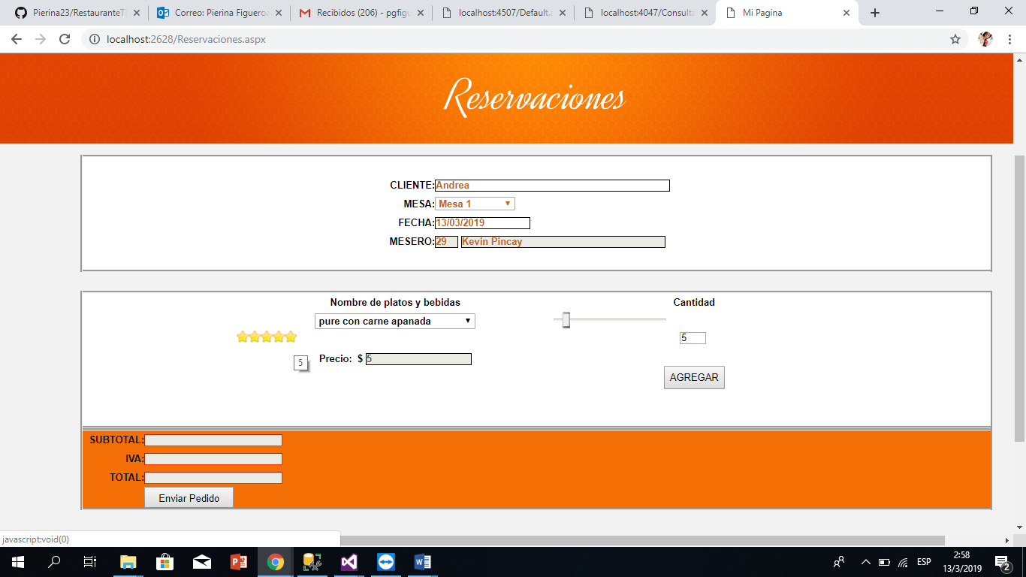

### Imagen 25: Control de Rating

## FInalizar sesion

Nos encontramos en el menú cliente y luego das clic en el botón cerrar sesión para ingresar con otro usuario.

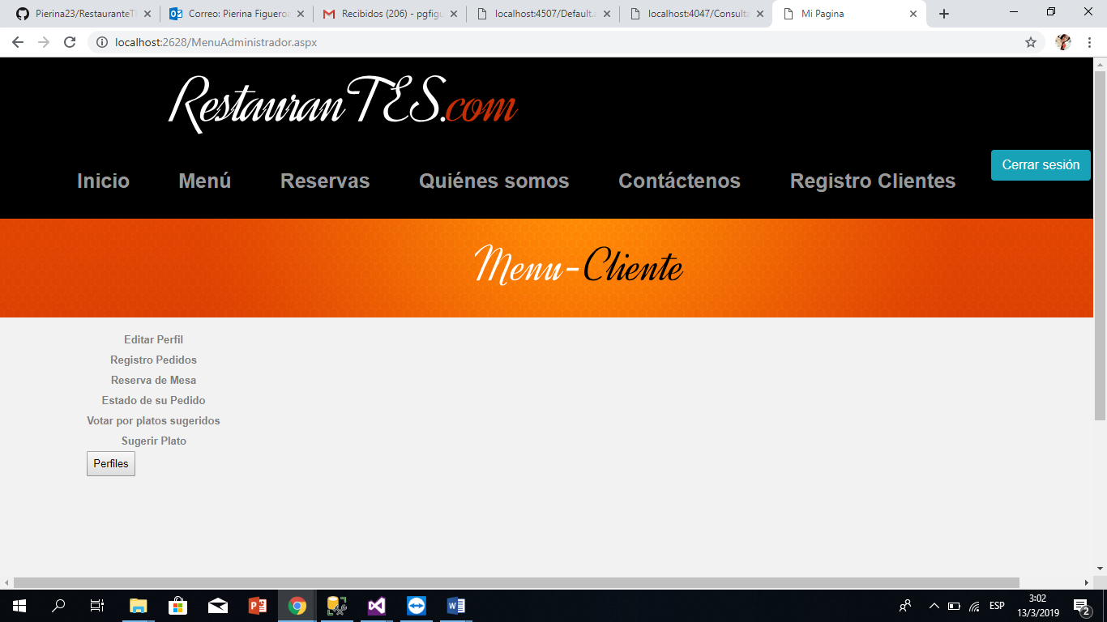

### Imagen 26: Cerrar Sesión

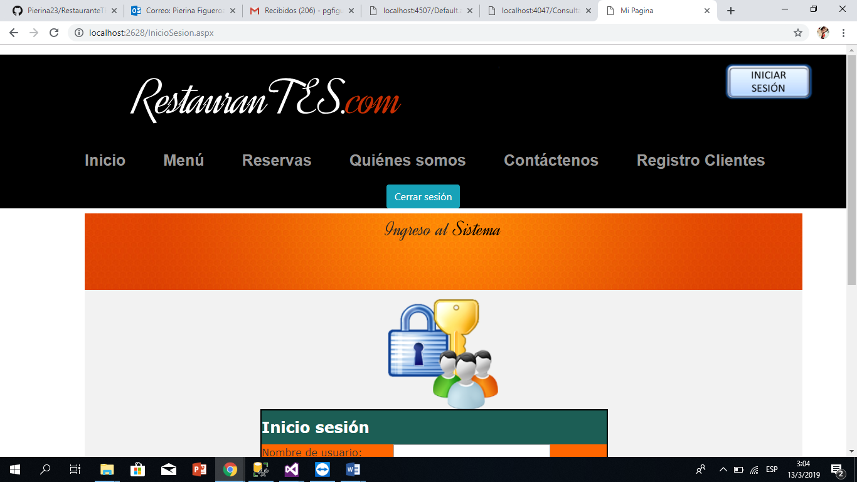

### Imagen 27: Iniciar sesión nuevamente

## pRODUCTO

Creación de un formulario el cual muestre varios productos con su respectivo valor descripción y valor del mismo

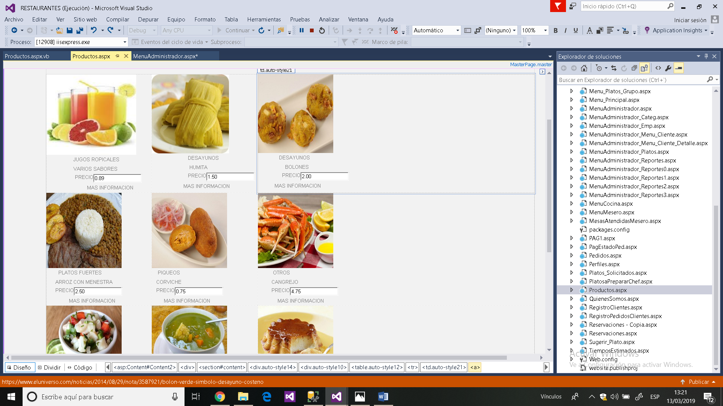

**Imagen 28: lista de productos**

## Administra permisos

**Lista de permisos**

Creación de un formulario el cual muestre que usuarios tienen permiso a ciertas paginas

Filtrados con un combo box

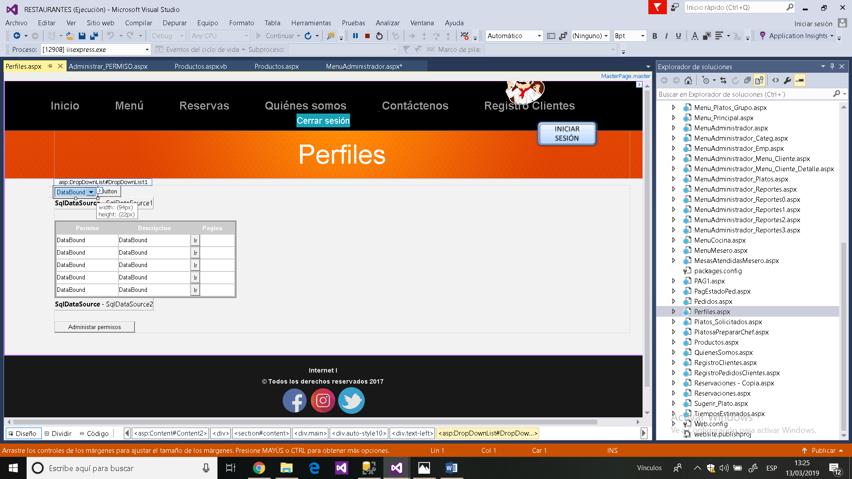

Imagen 29: lista de permisos

**AGREGAR Y QUITAR PERMISOS**

Creación de un formulario el cual nos permite agregar y quitar permisos en la tabla anterior

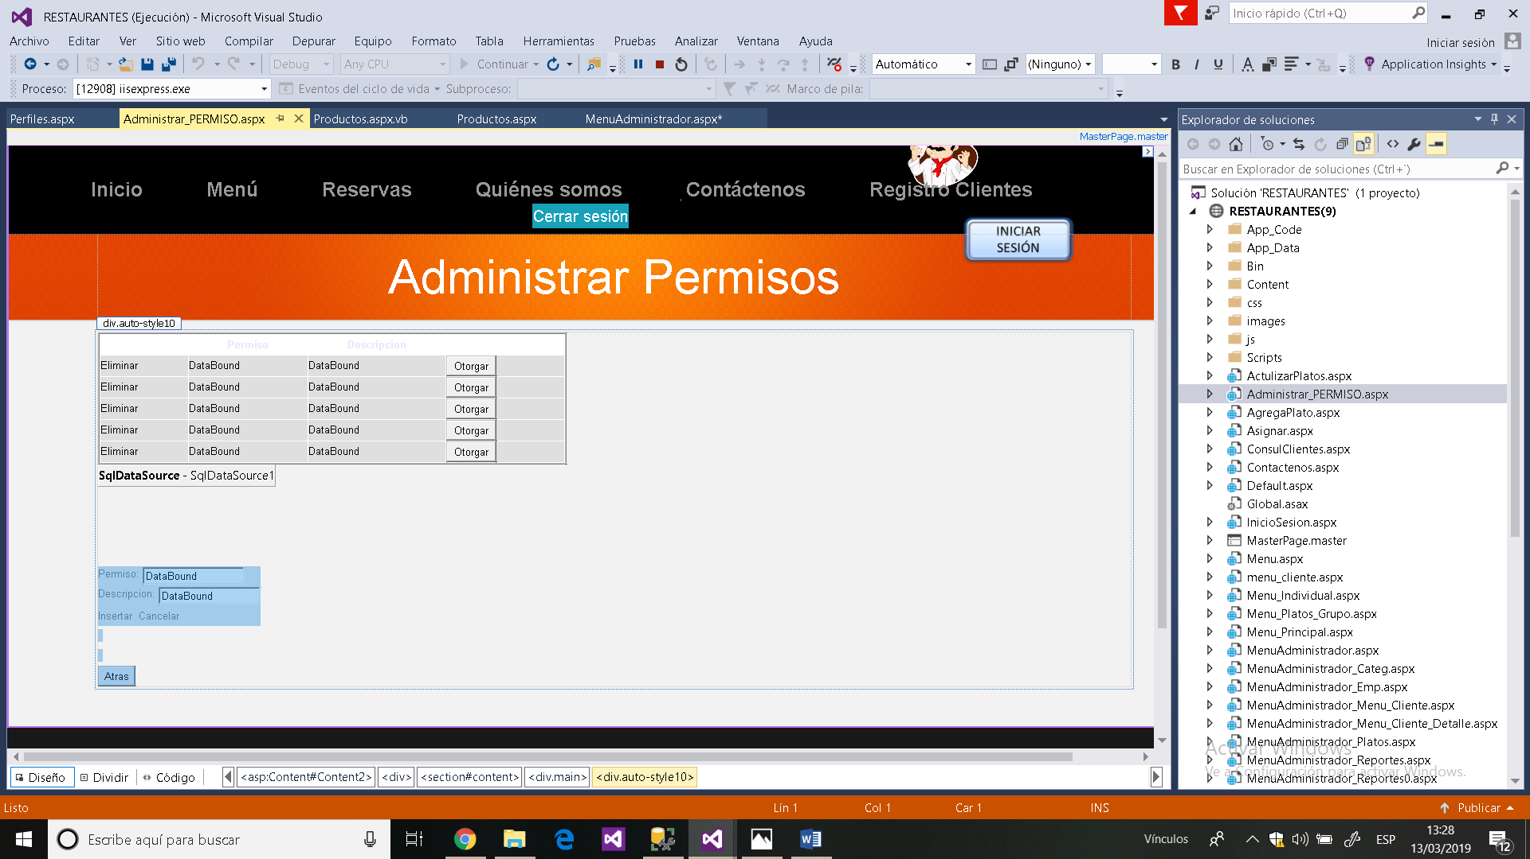

Imagen 30: agregar y quitar permisos

## DONDE SE ENCUENTRA EL PROYECTO

El proyecto se encuentra subido en Git Hub.

<https://github.com/Pierina23/SI2019_PROYECTO_RESTAURANTE>

